实验：超声波魔术手实验

学号：2023117101
姓名：潘梓琛
小组所有成员：
学号 | 姓名 | 学号 | 姓名
2023117131 | 欧阳铖
2024100192 | 庞晓宇

一、实验内容
本实验原理是基于小车上端的超声波发射与接收装置模块实现的,该模块的工作原理如图所示。上下端的两个引脚接地和接电源为模块提供电量，由Trig脚实现，而模块自动接收，接收后在Echo脚上输出一段持续的高电平，持续时间就是声波发射到返回的时间，对该时间做运算即可得到结果。在得到该段时间后，再通过单片机的一系列函数操作，（包括TIM定时器）得到小车前进或者后退的指令，从而完成超声避障实验。
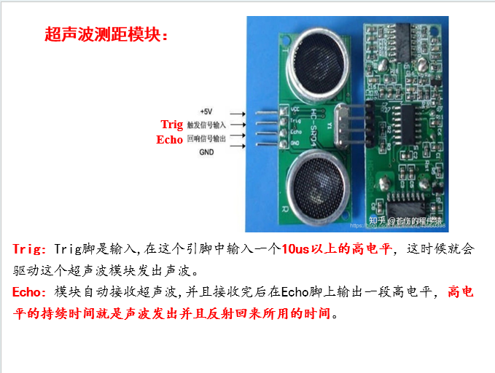
二、实验过程
本次实验主要依赖小车车头上方的超声波模块。当模块检测到前方存在障碍物或者远离障碍物时，将进行前进或者后退操作，通过这一情况可以完成超声波魔术手操作。
用到的函数有：
超声波模块的使用：
（1）使超声波模块发送超声波信号：
Trig_SET;

（2）使超声波模块等待返回信号：
Trig_RESET;
（3）读取超声波模块返回信号：
#define Echo GPIO_ReadInputDataBit(Echo_GPIO, Echo_PIN)
while(Echo == 0)
如图所示：得到发射与返回的时间差。
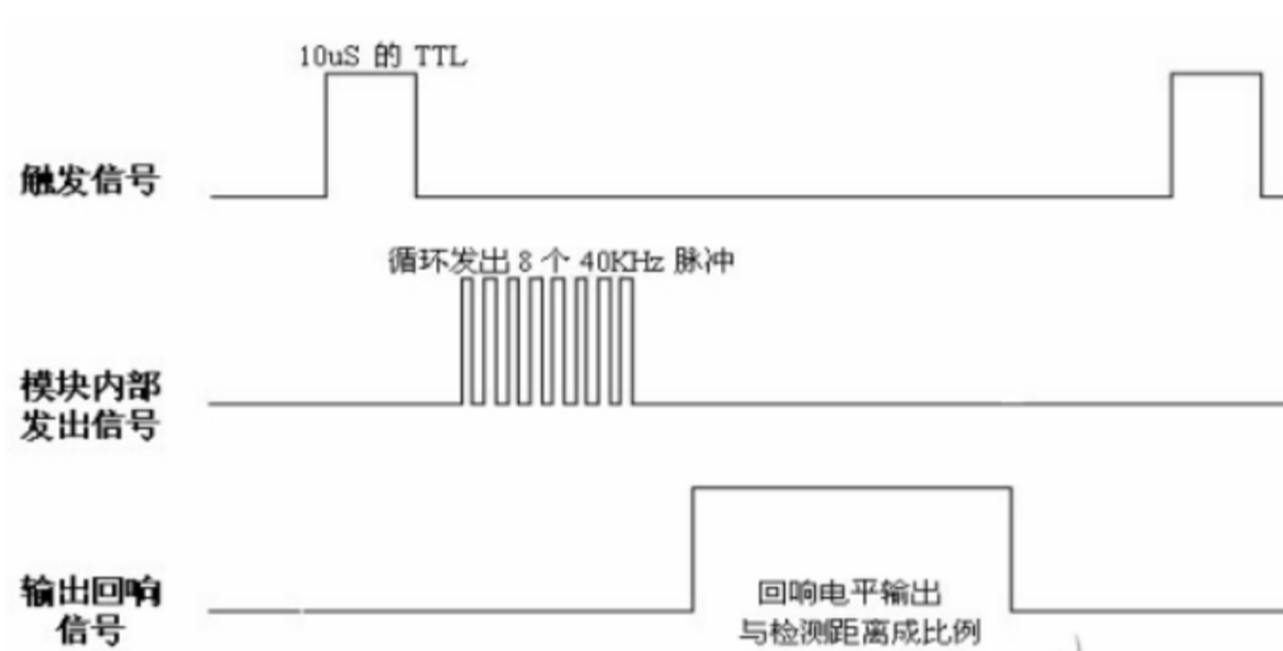

超声波检测前方障碍物距离功能：
void Distance() -> GetDistanceDelay()
打开超声波模块，设为发射超声波信号状态（此时并没有真正发射信号）
延时10us
超声波模块改为接收反射信号状态
等待返回信号（可以使用while循环）
如果超过60000us后还没有返回信号，则将与障碍物的距离设为0，同时关闭定时器
如果遇到反射回来的信号（高电平），则统计高电平持续的时间dis_count
如果高电平持续时间超过60000us，则认为是异常信号，则将与障碍
物的距离distance_cm设为0，并关闭定时器。
关闭定时器TIM4
计算距离：distance_cm = 高电平时间*声速(340m/s)/2

三、实验结果
对于本次小车的实验要求为：如果前方障碍物的距离（distance_cm）在10-15cm范围、或者大于25cm，则小车停止。
如果前方障碍物的距离小于10cm，则小车后退。
如果前方障碍物的距离大于15cm，则小车前进。
将小车的下一步指令定义为：ctrl_comm
最后通过函数编译以及各模块之间的协调配合，完成小车超声波避障的一系列操作。
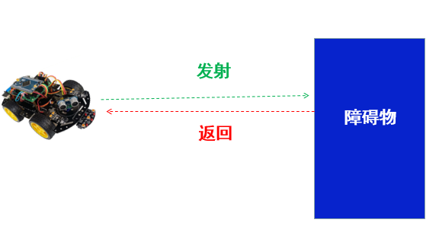
在我们的实验要求中，将障碍物替换为手，其结果的都是一样的。
最终完成的视频见附件。
四、实验感悟
在这次STM32小车超声波避障实验中，我深刻体会到硬件与软件协同工作的重要性。通过调试超声波模块与电机驱动，我不仅巩固了STM32的编程技能，还认识到实时反馈在自动控制中的关键作用。遇到障碍物时，小车的灵敏转向让我感受到算法的精确性对系统稳定性的影响。实验过程中，耐心调试和逻辑分析缺一不可，这让我对嵌入式系统的实际应用有了更直观的理解，也增强了解决复杂问题的信心。

